**МБОУ Новопесчанская С(п)ОШ**

**Фотоотчёт по воспитательной работе за 1 четверть**

**учителя начальных классов**

**Самойловой Валентины Васильевны**

**3 класс 2013 г.**

|  |  |
| --- | --- |
| |  | | --- | | 2 сентября 2013г.  День Знаний. В школу пришли дети, родители, бабушки. После торжественной линейки в класс были приглашены гости - родители, бабушки, ребята с.Новоалексеевка 2-4 классы. Для них проведён классный час «Береги здоровье». Ребятам показана презентация «Береги здоровье». В заключение ребятам раздала буклеты «Если хочешь быть здоров…»( смотреть приложение)    9 сентября 2013г.  Классный час «День памяти жертв фашизма». Дети вспо- вспомнили героев ВОВ. Они узнали о тех людях, которые были замучены в концконцлагерях.  *G:\3  класс\P9250002.JPG*  16 сентября 2013  Игровая программа «В гостях у Старичка-Лесовичка». Звенья «Звёздочка» и «Лучик» соревновались в знаниях по экологии. Ребята отгадывали загадки, ребусы, отвечали на каверзные вопросы Лесовичка. Победила команда «Лучик». Обе команды были награждены сладкими призами. Головенко Артём занял 1 место в конкуре рисунков «Природа и мы» ,2 место Сало Ангелина, 3 место Величко Яна.    *G:\3  класс\PA210091.JPGG:\3  класс\PA210095.JPG*    C:\Documents and Settings\Admin\Local Settings\Temporary Internet Files\Content.Word\PA210092.jpg*G:\3  класс\PA210094.JPG*    18 сентября 2013г.  Просмотр презентации «В гостях у Светофорика». Презентация по основам безопасности жизнедеятельности. Сначала дети говорили, почему нужно соблюдать правила дорожного движения. А потом вместе со Светофориком ещё раз повторили правила.  C:\Documents and Settings\Admin\Local Settings\Temporary Internet Files\Content.Word\DSC00018.jpgC:\Documents and Settings\Admin\Local Settings\Temporary Internet Files\Content.Word\DSC00019.jpg  C:\Documents and Settings\Admin\Рабочий стол\село\3  класс\DSC00021.JPGC:\Documents and Settings\Admin\Рабочий стол\село\3  класс\DSC00024.JPG  После просмотра презентации ,вышли на улицу. Где прошёл конкурс рисунков на асфальте между звеньями «Звёздочка» и «Лучик». Победила -дружба. Звенья награждены сладкими призами. |     C:\Documents and Settings\Admin\Рабочий стол\село\3  класс\DSC00029.JPG |

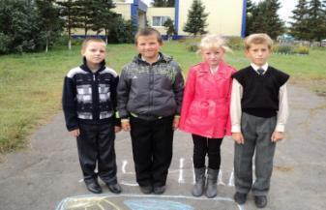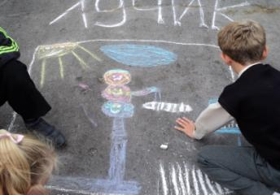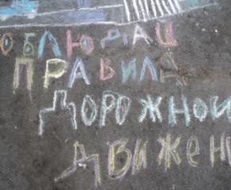 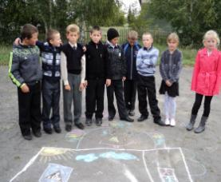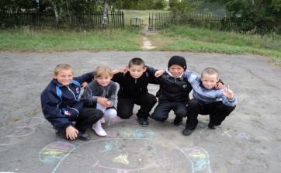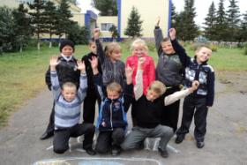

Награждение за рисунки.

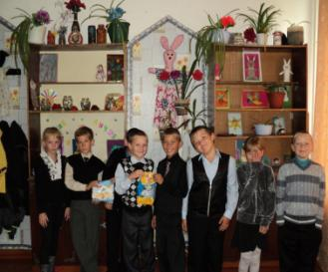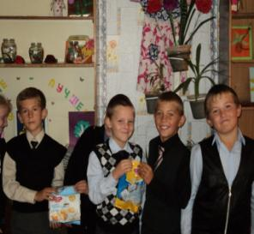

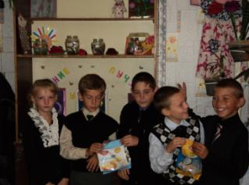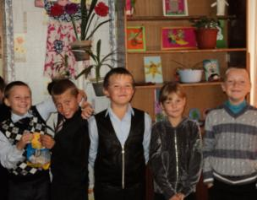

5 октября 2013г.

День учителя. В школе день самоуправления. Моих детей учит Кулинич Вика.

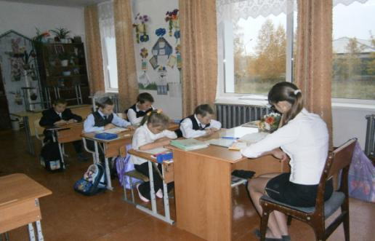

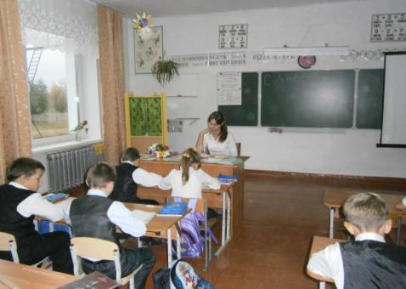После уроков праздник посвящённый Дню Учителя. Мои дети исполнили песню «Осень милая шурши». Первый раз пели дуэтом Петренко Владик и Сало Ангелина.

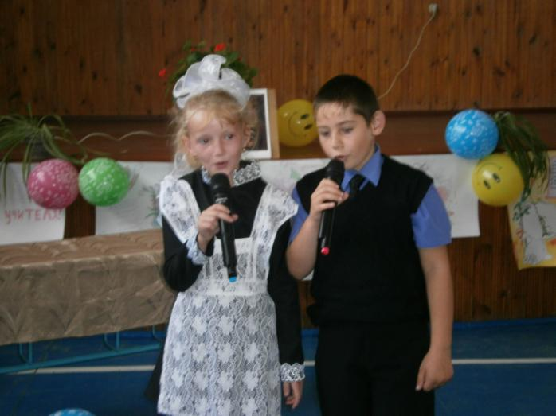

10 октября участвовали во Всероссийском конкурсе «Всезнайка». Участвовало 7 учащихся. 5 учеников 3 класса и 2 ученика 5 класса.Петренко Владик и Сало Ангелина заняли 3 место и награждены дипломом. Кляин Владик, Головенко Артём, Кинебас Дима, Соломин Андрей, Щелоков Паша награждены Сертификатом участника. Я получила Благодарственное письмо за участие и проведение конкурса.

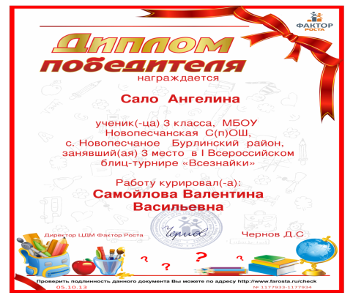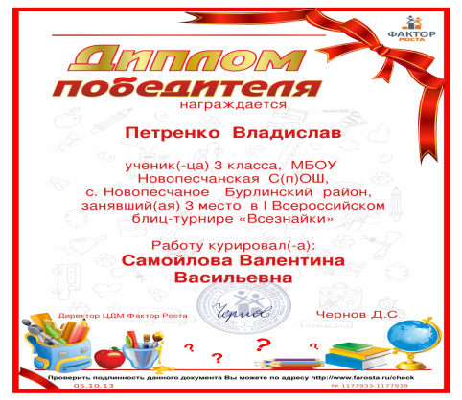

Приняли участие в Празднике Осени. Дети приготовили песню, рисунки, поделки, салаты. Владик Кляин занял 1 место в конкурсе салатов.

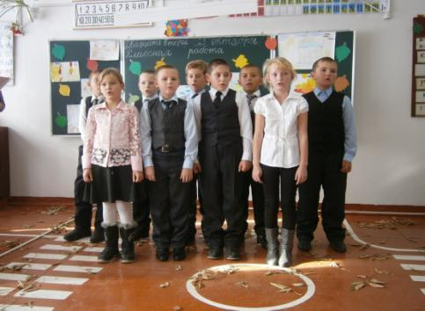Поём песню»Осень милая шурши»

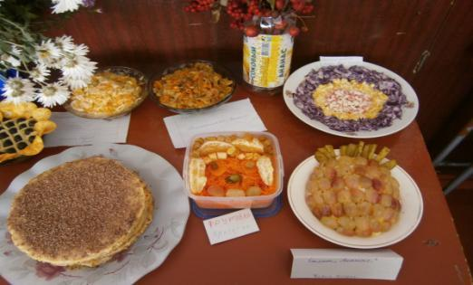Салат «Ананас»

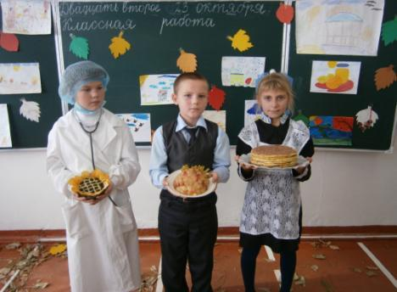

Кляин Владик 1 место

Мы не только поём и рисуем, но также убираем в классе.

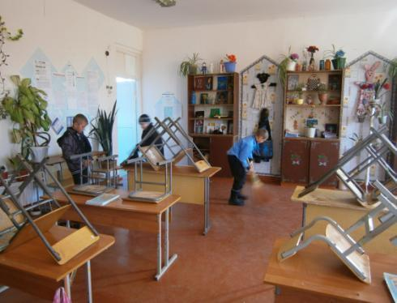 Наша спортивная жизнь. Ребята моего класса ходят на кружок »Футбол».

Они второй год с удовольствием принимают в осеннем кроссе. В этом году кросс посвящён Зимней олимпиаде и Пьеру Де Кубертену. Мои ученики- Кинебас Дима(2 место) и Головенко Артём 9(№ место) заняли призовые места.

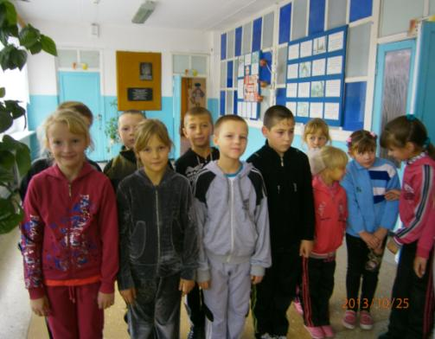

Линейка по поводу кросса.

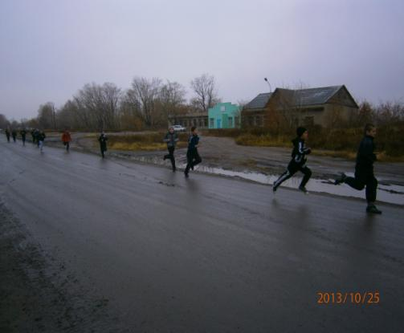

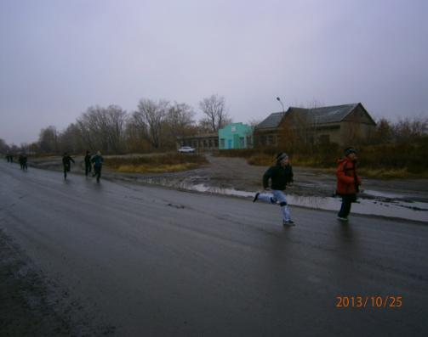

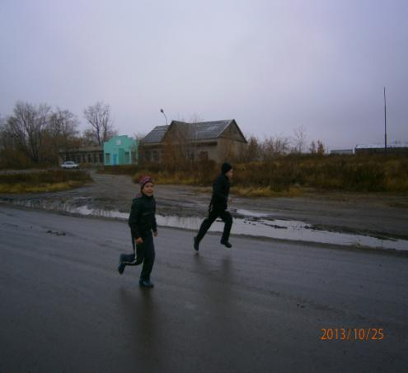

Наша внеурочная деятельность.

Кружок «Умелые руки»

Проект «Городская улица!

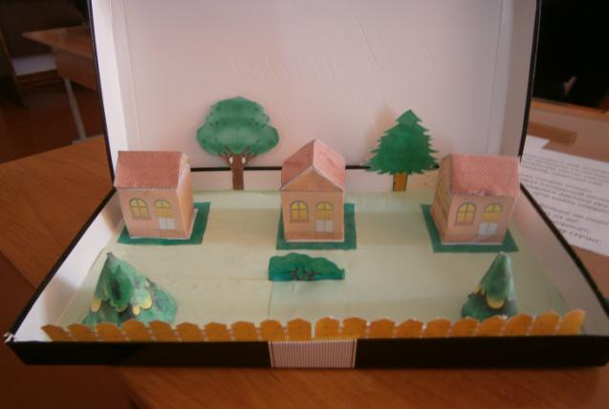

Поделка «Кот на крыше»

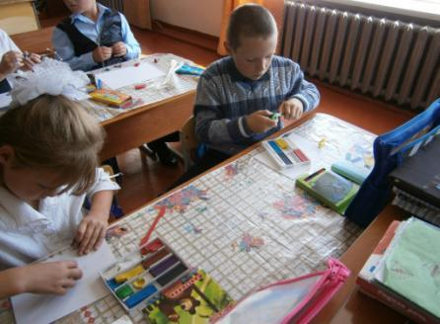 Подготовка к работе.

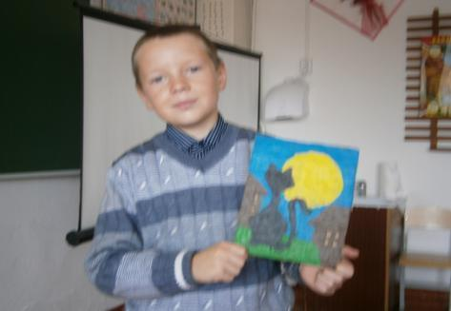 Федяй Дима и его кот.

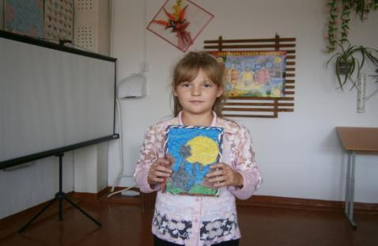 Величко Яна

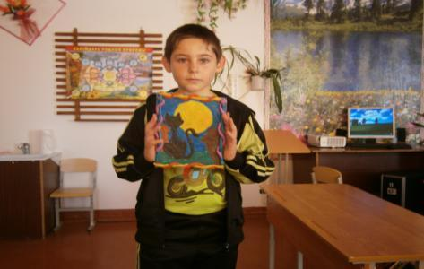 Петренко Владик

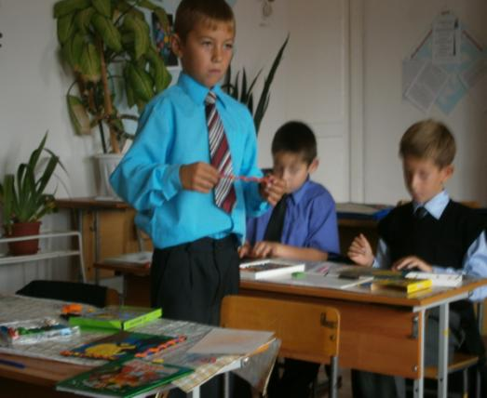За работой.

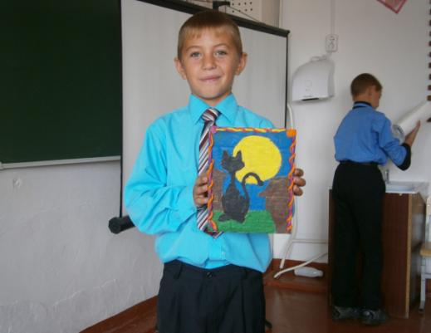Головенко Артём

Кукольный театр «Рукавичка!

Репетиция сказки «Курочка ряба»

